CIÊNCIAS DA COMPUTAÇÃO

FLÁVIO ROCHA VALENÇA - B2751a-0
RAFAEL DE SOUZA BATISTA -
WESLLEY DO ESPIRITO SANTO –B316GH-6

Desenvolvimento do escopo de um projeto de um produto de software
ESCOPO DE CONTROLE DE INFORMAÇÃO

SANTOS
2015
Sumário

1 Objetivo 3
2 Introdução 4
3 Conceitos gerais 5
3.1 Requisitos de Software 5
3.1.1 Requisitos funcionais 5
3.1.2 Requisitos não funcionais 5
3.1.3 Mensagem do sistema 6
3.2 Engenharia de Requisitos 6
3.3 Modelagem Gráfica 8
3.3.1 Diagrama de caso de uso 8
3.3.2 Diagrama de classe 9
3.3.3 Lista de caso de uso 9
3.3.4 Tabela de relação de atores/processos 10
3.4 Prototipação 11
4 Documento de Requisitos 15
4.1 Modelagem 15
4.2 Protótipos 15
5 Conclusão 16
6 Bibliografia 17
7 Ficha de Atividades Práticas Supervisionadas 18

objetivo
O objetivo desse trabalho é apresentar requisitos de software, engenharia de requisitos e sua importância sobre o produto final.
Veremos mais adiante, modelagens gráfica, em especial a modelagem UML, com os diagramas necessários para se ter um melhor entendimento de como iremos solucionar o problema do cliente.
Iremos listar os requisitos funcionais, não funcionais, interface com o usuário e mensagens do sistema. Na seção gráfica iremos mostrar a listagem dos casos de uso, relação de atores, lista de exceções, diagramas e detalhamento dos casos de uso.

Introdução
Nesse trabalho iremos desenvolver um escopo de um projeto para um produto para a ONG Jovens Ambientalistas que recolhe e oferece uma formação profissionalizante para jovens sem lar. Eles recebem cursos gratuitos de professores que já estiveram na mesma situação. Com isso eles têm uma mão de obra capacitada para prestarem serviços remunerados para fábricas de brinquedos, que tenham o conceito e a prática de ambientalmente correto, nos quais são vendidos no Brasil e no exterior.
Temos como proposta instalar uma solução para melhorar o controle das informações referente aos serviços, produtos e financeiro da instituição.
Iremos desenvolver a proposta baseado em seus problemas atuais de gestão e prever possíveis problemas futuros.
O desenvolvimento desse escopo irá nos ajudar a compreender melhor o fluxo do negócio do cliente, exibir as falhas e corrigi-las.

conceitos gerais

Requisitos de Software

Requisitos funcionais
RF001 | O usuário deve se autenticar
RF002 | O aluno pode consultar notas
RF003 | O aluno pode consultar faltas
RF004 | O professor pode fazer as mesmas ações do aluno
RF005 | O professor pode cadastrar notas
RF006 | O professor pode atualizar notas
RF007 | O professor pode cadastrar faltas
RF008 | O professor pode atualizar faltas
RF009 | O professor pode atualizar seus dados
RF010 | O professor pode consultar alunos
RF011 | O administrador pode fazer as mesmas ações do professor
RF012 | O administrador pode cadastrar professor
RF013 | O administrador pode excluir professor
RF014 | O administrador pode consultar professor
RF015 | O administrador pode cadastrar aluno
RF016 | O administrador pode atualizar aluno
RF017 | O administrador pode excluir aluno
RF018 | O administrador pode cadastrar empresa
RF019 | O administrador pode atualizar empresa
RF020 | O administrador pode excluir empresa
RF021 | O administrador pode consultar empresa

Requisitos não funcionais
RNF001 | Desempenho  O sistema deve ter garantir que as transações por cartões sejam confirmados em menos de 5 minutos.  Prioridade: ( ) Essencial ( ) Importante ( ) Desejável
RNF002 | Arquitetura do Software  O sistema deve seguir o designer pattern MVC. Modelo, Visão e Controle.  Prioridade: ( ) Essencial ( ) Importante ( ) Desejável
RNF003 | Apresentação da interface gráfica  O sistema deve fazer uso exclusivo da língua Portuguesa  Prioridade: ( ) Essencial ( ) Importante ( ) Desejável
RNF004 | Usabilidade  O sistema deve prover o usuário com interface simples e intuitiva, de fácil navegação para facilitar o uso do mesmo por parte dos usuários.  Prioridade: ( ) Essencial ( ) Importante ( ) Desejável
RNF005 | Linguagem de programação adotada  A implementação do sistema deve ser feito em PHP  Prioridade: ( ) Essencial ( ) Importante ( ) Desejável
RNF006 | Banco de dados  A implementação do sistema deve empregar o MySQL como servidor de banco de dados.  Prioridade: ( ) Essencial ( ) Importante ( ) Desejável

Mensagem do sistema
MS001 | Professor cadastrado com sucesso!
MS002 | Professor editado com sucesso!
MS003 | Professor excluido com sucesso!
MS004 | Empresa cadastrada com sucesso!
MS005 | Empresa editada com sucesso!
MS006 | Empresa excluida com sucesso!
MS007 | Aluno cadastrado com sucesso!
MS008 | Aluno editado com sucesso!
MS009 | Aluno excluído com sucesso!
MS010 | Nota cadastrada com sucesso!
MS011 | Nota editada com sucesso!
MS012 | Falta cadastrada com sucesso!
MS013 | Nota editada com sucesso!
MS014 | Nenhum registro foi encontrado!

Engenharia de Requisitos
Usamos algumas metodologias para que pudéssemos extrair o máximo de informações do cliente, fizemos uma primeira reunião com o cliente para entender suas primeiras necessidades, com isso pudemos nos reunir com a equipe e fazer um brainstorm e assim fizemos algumas observações. Feito isso iniciamos uma nova reunião com o clienta para que pudéssemos alinhar nossas dúvidas a suas necessidades, concluída essa etapa iniciamos os processos de criação da documentação do sistema.

Modelagem Gráfica

Diagrama de caso de uso
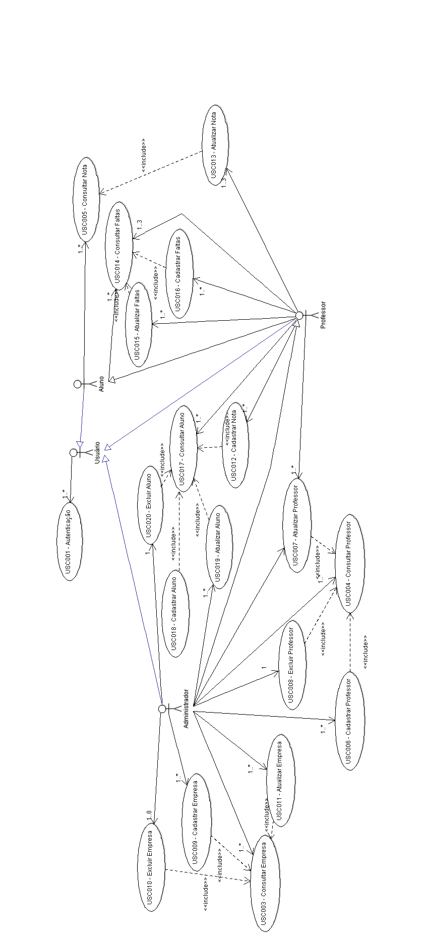

Diagrama de classe
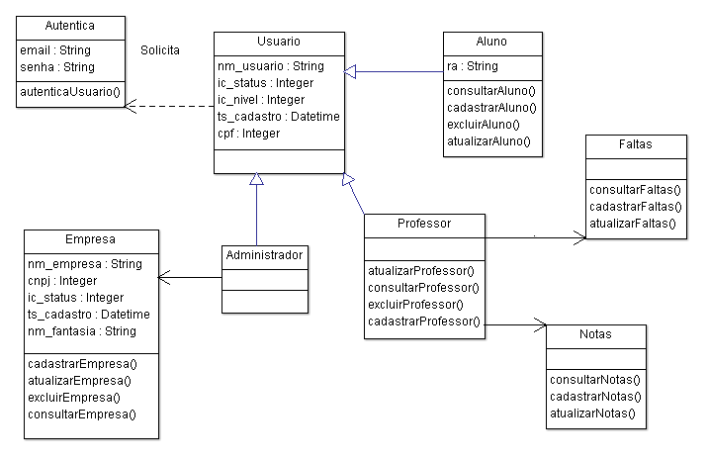

Lista de caso de uso
USC001 | Autenticação
USC002 | Consultar Aluno
USC003 | Consultar Empresa
USC004 | Consultar Professor
USC005 | Consultar Nota
USC006 | Cadastrar Professor
USC007 | Atualizar Professor
USC008 | Excluir Professor
USC009 | Cadastrar Empresa
USC010 | Excluir Empresa
USC011 | Atualizar Empresa
USC012 | Cadastrar Nota
USC013 | Atualizar Nota
USC014 | Consultar Faltas
USC015 | Atualizar Faltas
USC016 | Cadastrar Faltas
USC017 | Consultar Aluno
USC018 | Cadastrar Aluno
USC019 | Atualizar Aluno
USC020 | Excluir Aluno
USC021 | Cadastrar Nota

Tabela de relação de atores/processos
Caso de uso | Descrição
Aluno | Consultar nota
Aluno | Consultar falta
Professor | Consultar nota
Professor | Consultar falta
Professor | Cadastrar falta
Professor | Cadastrar nota
Professor | Consultar aluno
Professor | Atualizar professor
Administrador | Consultar nota
Administrador | Consultar falta
Administrador | Cadastrar falta
Administrador | Cadastrar nota
Administrador | Consultar aluno
Administrador | Atualizar professor
Administrador | Cadastrar professor
Administrador | Excluir professor
Administrador | Consultar professor
Administrador | Cadastrar aluno
Administrador | Excluir aluno
Administrador | Atualizar aluno
Administrador | Cadastrar empresa
Administrador | Atualizar empresa
Administrador | Excluir empresa
Administrador | Consultar empresa

Prototipação
Imagem 1: Tela cadastrar aluno
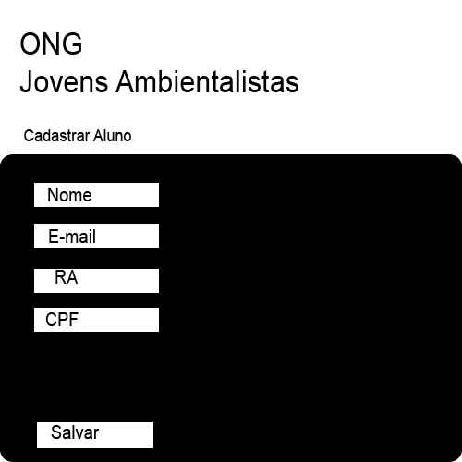
Imagem 2: Tela cadastrar professor
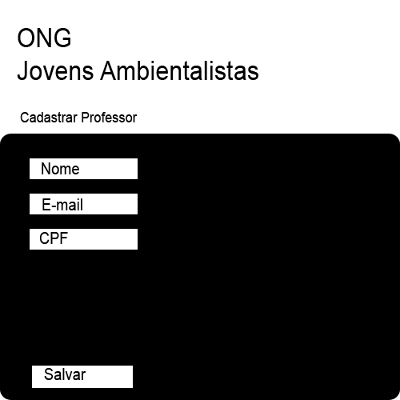
Imagem 3: Tela listagem de alunos
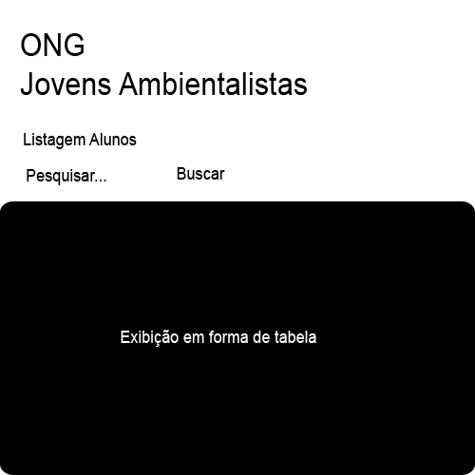
Imagem 4: Tela de login
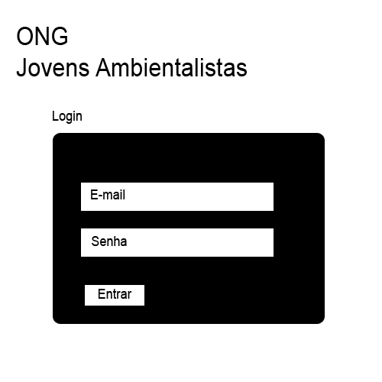

Documento de Requisitos

Modelagem
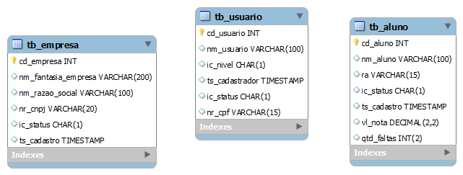

Protótipos
Para o desenvolvimento do diagrama de classe e diagrama de caso de uso foi utilizado o programa ArgoUML, para a criação do MER utilizamos o workbench, na criação dos protótipos de dela foi usado o photoshop, programa para edição de imagens.

Conclusão
De acordo com os dados levantados e os passados pelo cliente, fizemos a análise detalhada do projeto levando em conta tudo que foi passado, com isso concluímos que se o cliente aceitar nossa proposta de projeto ele pode ter um melhor controle de todo seu negócio.

Bibliografia
MACORATTI, J. C. UML - Unified Modeling Language e Visual Modeler. Disponível em: <http://www.macoratti.net/uml_vb.htm>. Acesso em: 10 maio. 2015.
MIKE. Unified Modeling LanguageTM (UML®) Resource Page. Disponível em: <http://www.uml.org/>. Acesso em: 20 abr. 2014.
VARGAS, T. C. DE S. A história de UML e seus diagramas. 2014.

Ficha de Atividades Práticas Supervisionadas
